# 深圳市高等院校稳定支持计划管理办法

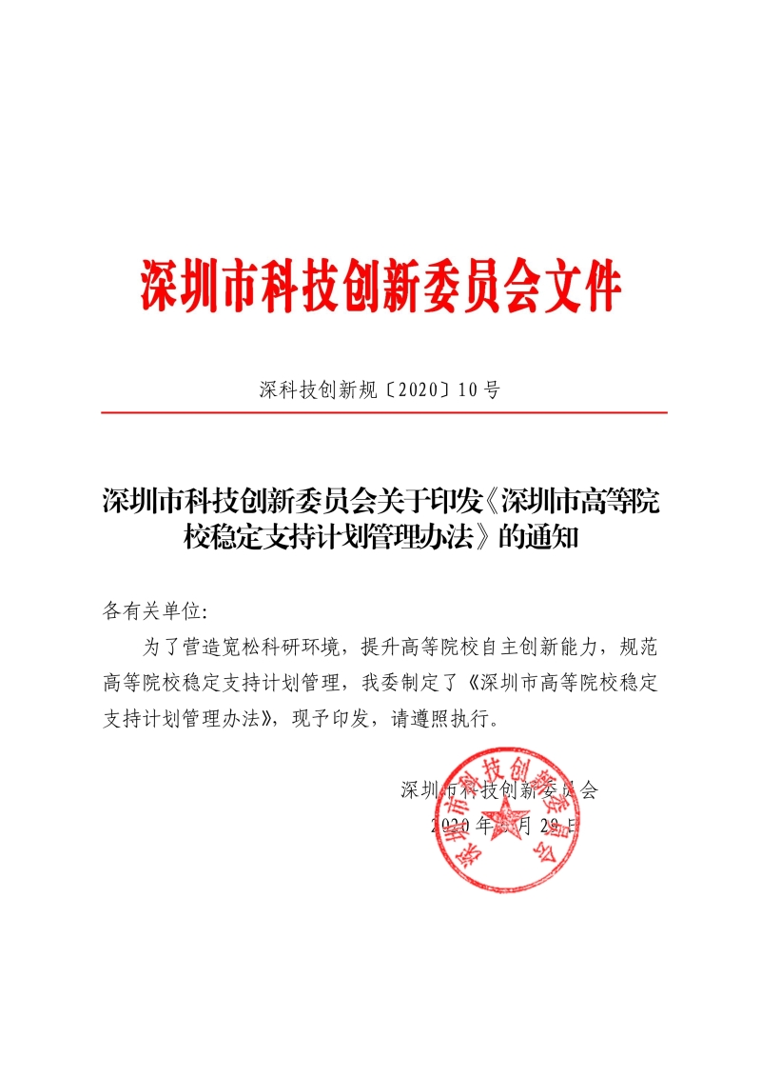

**深圳市高等院校稳定支持计划管理办法**

**第一章  总则**

**第一条** 为了营造宽松科研环境，提升高等院校自主创新能力，规范高等院校稳定支持计划管理，根据有关规定，制定本办法。

**第二条** 本市高等院校稳定支持计划管理，适用本办法。

**第三条** 市科技行政主管部门是高等院校稳定支持计划的主管部门，负责统筹全市高等院校院基础科研发展总体布局、建立健全稳定支持分配评价体系、审核各院校稳定支持建设方案、制订稳定支持年度安排方案、监督评估稳定支持计划总体实施情况等。

　　获得稳定支持的高等院校负责组织计划申报、预算编制、项目实施、项目评审、结题验收、监督检查、绩效评价等工作。

**第四条** 市科技行政主管部门在科技研发资金中设立高等院校稳定支持计划，每三年为一周期，按照稳定支持经费额度，实行财政相对稳定投入，支持高等院校自主组织实施基础科学研究。

　　基础科学研究项目类型主要包括面上项目和重点项目。其中面上项目支持科学技术人员自主选题，开展创新性的科学研究，促进各学科均衡、协调和可持续发展；重点项目支持科学技术人员针对已有较好基础的研究方向或者学科生长点开展深入、系统的创新性研究，促进学科发展，推动若干重要领域或者科学前沿取得突破。

**第五条** 市科技行政主管部门依据高等院校近三年承担国家、省、市级基础研究类项目，获得国家、省、市级科技奖励、重点实验室、人才团队资助以及学校规模、定位、发展规划等情况，科学合理分配高等院校稳定支持经费额度。经费额度每三年结合市科技研发资金预算、高等院校上一周期经费预算执行及绩效情况等进行调整。同一周期内，市科技行政主管部门结合高等院校申报情况、上一年度资金执行情况及绩效情况等动态安排年度下达经费规模。

**第六条** 高等院校稳定支持计划管理遵循继承优化、自主选题、突出绩效原则；简化管理流程，减少审批环节。

**第二章  立项程序**

**第七条** 申请高等院校稳定支持计划资助的院校，应当符合以下条件：

　　（一）在深圳市（含深汕特别合作区，下同）内按照国家规定的设置标准和审批程序批准举办、实施高等教育、开展基础科学研究的全日制高校和职业技术学院；

　　（二）在相关建设研究方向具有科学合理的发展规划，具备整合重点建设研究方向、协调开展相关领域合作研究的能力，具备开展稳定支持计划所需的优秀科研团队、基本硬件设施和场地；

　　（三）具有成熟的科研管理模式，具备先进、规范的项目管理、资金管理、团队管理、知识产权管理、产学研合作和科技资源开放共享等管理机制。

**第八条** 高等院校稳定支持计划立项程序：

　　（一）高等院校每三年向市科技行政主管部门提交稳定支持建设方案，包括三年周期内学校规划发展的重点学科、相关学科发展基础和优势、总体目标、主要任务等；

　　（二）高等院校围绕建设方案，在稳定支持经费额度范围内，自主提出基础科学研究选题，并在市科技业务管理系统提交年度稳定支持申请书，包括年度目标、经费使用计划、预期成果和基础科学研究项目清单；

　　（三）市科技行政主管部门组织对高等院校年度稳定支持申请书合规性审核，重点审核与各院校稳定支持建设方案的一致性、年度经费使用的合理性等，确认后按程序办理立项批复，并面向社会公示各高等院校资金执行情况和年度稳定支持申请书中的基础科学研究项目。不再组织对申请书进行专家评审和现场考察。项目公示期间异议处理按照本市科技计划项目管理有关规定执行；

　　（四）市科技行政主管部门与高等院校签订年度资助任务书，并拨付资金。

**第九条** 高等院校年度稳定支持申请书所列基础科学研究项目不得与已立项的国家、省和深圳市项目重复。

　　高等院校年度稳定支持申请书所列基础科学研究项目的负责人应当均为申请单位在职研究人员，并具有高级专业技术职务（职称）或博士学位，同年只能申请1项稳定支持计划的基础科学研究项目，并不得申报市科技行政主管部门同一年度的基础研究项目。

　　高等院校年度稳定支持申请书所列基础科学研究项目的项目组成员均未被列入科研诚信异常名录。

　　高等院校年度稳定支持申请书所列基础科学研究项目的负责人应当同时在市科技业务管理系统稳定支持计划中提交项目任务书，包括项目研发任务、项目预期目标等。

**第三章  过程管理和项目验收**

**第十条** 获得稳定支持的高等院校应当根据年度资助任务书，组织开展计划实施，加强对计划中的基础科学研究项目监督和管理，并依据本办法及相关规定制订科学合理的学校稳定支持计划管理办法和验收办法，报市科技行政主管部门备案。

　　鼓励有条件的高等院校成立专家委员会，对学科发展规划、重点研究方向、项目评审及验收评估提供咨询意见。

**第十一条** 稳定支持计划经费预算和支出应当符合财务核算制度以及我市科技研发资金管理的有关规定。

　　获得稳定支持的高等院校应当建立独立台账并完善内部控制制度，规范资金的使用，保障稳定支持经费专款专用。结余财政资金及利息允许滚动进入院校下一年度稳定支持经费。

**第十二条**  稳定支持计划实施过程中，高等院校应当在每年4月底前编写上年度稳定支持计划执行情况报告并报市科技行政主管部门备案。年度执行报告主要包括总体计划进展情况、年度目标完成情况、已取得的成果、经费使用情况、基础科学研究项目变更与终止撤销情况、结题验收情况和存在问题等内容。

**第十三条**  高等院校应当在项目到期后6个月内对所支持的基础科学研究项目组织完成结题验收，形成验收意见。验收情况应当在院校内公示十日后按批次报送市科技行政主管部门。

**第四章  绩效评估**

**第十四条**  获得稳定支持的高等院校应当开展稳定支持计划绩效自评，并配合市科技行政主管部门或者其委托机构对稳定支持计划进行检查与绩效评估。

　　市科技行政主管部门可以委托第三方机构，以三年为一个评估周期，对稳定支持实施效果进行总体评估，评估内容包括制度保障、项目管理、经费管理、资金绩效等方面。

**第十五条**  评估结果包括“优秀”、“良好”、“合格”、“不合格”四个等级，作为下一计划稳定支持资金额度分配的重要依据。

　　评估结果为“优秀”、“良好”的，结合年度科技研发资金预算，可分级、分档提高其下一周期资金分配额度。

　　评估结果为“合格”的，下一周期资金分配额度维持不变。

　　评估结果为“不合格”的，市科技行政主管部门责令该院校进行整改，并暂停受理其稳定支持计划申请一年。

　　具体评估标准、分级及评估工作流程由市科技行政主管部门另行制定。

**第五章  监督检查**

**第十六条** 市科技行政主管部门可以采用抽查、专项检查等方式，对高等院校稳定支持计划的实施情况进行监督检查。

**第十七条** 获得稳定支持的高等院校应当根据档案管理有关规定，做好高等院校稳定支持计划各类技术文件和科技报告的归档管理工作。

**第十八条** 高等院校稳定支持计划所支持的基础科学研究项目在申报、实施及验收过程中存在多头重复申报、弄虚作假、伪造成果、违规使用资金等行为的，所在高等院校应当视情节作出暂停项目资助、整改、变更项目团队或负责人等处理意见，并报市科技行政主管部门备案。市科技行政主管部门视情节轻重可以对高等院校采取通报、责令追回具体项目的资助资金及孳生利息、调减下一年度稳定支持资金额度等处理措施，并按规定将具体项目的相关责任人员列入科研诚信异常名录。

**第六章  附则**

**第十九条** 高等院校应加强知识产权保护，在稳定支持经费资助下完成的专著、论文、软件和数据库等科技成果应当注明项目编号及得到深圳市高等院校稳定支持计划资助。

**第二十条** 本办法未尽事项，按照本市科技计划项目、资金、过程管理与验收、科研诚信管理等有关规定执行。

**第二十一条** 本办法自2020年6月29日起施行，有效期5年。